المملكة العربية السعودية. | أسئلة الاختبار النهائي (الفصل الدراسي الثاني) للعام الدراسي 1444هـ |  | المادة: علوم
وزارة التعليم. |  |  | الصف: خامس الابتدائي
إدارة تعليم |  |  | التاريخ: / /1444ه
مكتب تعليم |  |  | اليوم:
مدرسة |  |  | عدد الصفحات: 3
 |  |  | الزمن: ساعة ونصف
اسم الطالب: ................................................................................... |  | رقم الجلوس: ...................................................................................
رقم السؤال | الدرجة التي حصلت عليها الطالبة |  | المصححة | المراجعة | المدققة
 | رقمًا | كتابة
الأول |  | فقط لا غير
الثاني |  | فقط لا غير
الثالث |  | فقط لا غير
الرابع |  | فقط لا غير
المجموع |  | فقط لا غير
- السؤال الأول: (أ) أمامك مجموعة من المصطلحات ضعيها في مكانها المناسب:
10
(الزلزال – الأحفورة – عاصفة رعدية – الرطوبة - التعرية)
- اهتزاز قشرة الأرض. | ...............................................
- بقايا مخلوق كان يعيش في الماضي القديم. | ...............................................
- كمية بخار الماء الموجودة في الهواء. | ...............................................
- عملية نقل التربة وفتات الصخور من مكان إلى آخر. | ...............................................
- عاصفة ممطرة فيها برق ورعد. | ...............................................
- (ب) صلي العمود (أ) بما يناسبه من العمود (ب):
(أ) | الرقم | (ب)
- العاصفة الثلجية |  | دوران سحابة على شكل قمع مع رياح شديدة.
- العاصفة الرملية |  | عاصفة ذات ضغط منخفض في مركزها.
- الأمواج العاتية |  | أمواج كبيرة تسبب ارتفاع الماء في المحيط.
- الإعصار الدوار |  | عاصفة تهب فوق منطقة لا يوجد فيها غطاء نباتي.
- الإعصار القمعي |  | عاصفة سريعة يصاحبها هطول كثيف للثلوج.
اقلبي الصفحة
- الغلاف الحيوي هو جزء من الأرض تعيش فيه المخلوقات الحية. | ( )
- الجزء الصخري من سطح الأرض يسمى اللب. | ( )
- الصهارة عندما تصل إلى سطح الأرض تسمى اللابة. | ( )
- تسمى عملية تراكم فتات الصخور في مكان ما بالتجوية. | ( )
- من طرق الحفاظ على الطاقة إطفاء الأجهزة الكهربائية عند عدم الحاجة. | ( )
- الضباب والدخان الناتجة عن الوقود الاحفوري تسبب تلوث التربة. | ( )
- كلما ارتفعت درجة الحرارة قل ضغط الهواء. | ( )
- الرياح المحلية هي رياح تهب باستمرار لمسافات طويلة في اتجاهات معروفة. | ( )
- منطقة التقاء الكتل الهوائية المختلفة تسمى الجبهات الهوائية. | ( )
- هناك عامل واحد فقط يؤثر بالمناخ هو الرياح. | ( )
- السؤال الثاني: ضعي علامة (✓) أمام العبارة الصحيحة و (Χ) أمام العبارة الخاطئة:
10

- السؤال الثالث: (أ)أكملي المخطط الذي أمامك:
10

- (ب)أجيبي عن الأسئلة التالية:
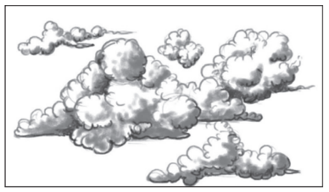  - ما نوع الغيوم المبينة في  الشكل المجاور؟  .............................. | 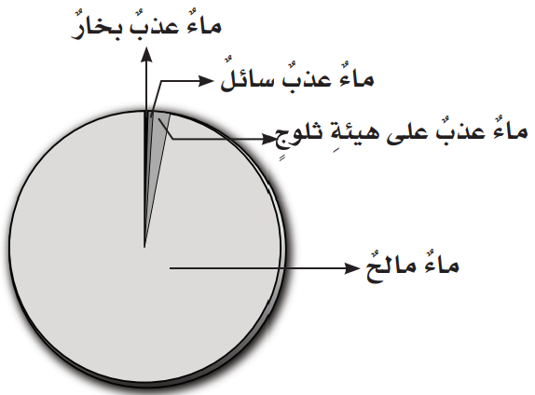  - أي المياه تمثل أقل قطاع في الشكل؟  .............................................................
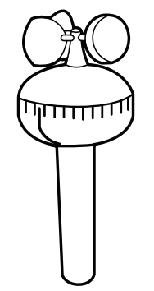
- ما اسم الجهاز الذي أمامك؟
........................................
- ماذا يقيس هذا الجهاز؟
........................................

اقلبي الصفحة
- (ج) أعطي مثال واحد لكل مما يلي: -
1- من مصادر الطاقة المتجددة .................................................
2- من مصادر المياه العذبة .................................................
3- من معالم الأرض المائية .................................................
- السؤال الرابع: اختاري الإجابة الصحيحة لكل فقرة من الفقرات التالية:
10
1 | منطقة مرتفعة كثيرًا فوق سطح الأرض.
 | الجبل |  |  |  | الوادي |  |  | الصحراء
2 | أمواج قوية تحدث بسبب الزلازل في المحيط.
 | التسونامي |  |  |  | البركان |  |  | الفيضان
3 | أهم عوامل التجوية الكيميائية؟
 | الأمطار الحمضية |  |  |  | تجمد الماء |  |  | نمو جذور النبات
4 | يسمى كل من الفحم الحجري والنفط والغاز الطبيعي بـ؟
 | الخث |  |  |  | الوقود الأحفوري |  |  | الرسوبيات
5 | تمنع طبقة ..................... وصول الأشعة فوق البنفسجية إلى سطح الأرض.
 | الأكسجين |  | الأوزون |  |  | الماء
6 | طبقة من طبقات الغلاف الجوي تحدث فيها تغيرات الطقس؟
 | الستراتوسفير |  | التروبوسفير |  |  | الإكسوسفير
7 | يقاس الضغط الجوي بجهاز يسمى .......................
 | دوارة الرياح |  | البارومتر |  |  | بالون الطقس
8 |  | تسمى الحركة المستمرة لماء المحيط................
 |  | هطول |  | تيار مائي |  |  | إعصار
9 |  | القوة الواقعة على مساحة معينة بفعل وزن عمود الهواء فوقها.........
 |  | الكثافة |  | الضغط الجوي |  |  | الحجم
10 |  | أي الموارد الآتية ليس مورد طاقة متجدد؟
 |  | الشمس |  | النفط |  |  | الرياح
انتهت الأسئلة ولله الحمد
دعواتي لكن بالتوفيق والنجاح
معلمة المادة: ..............................................

